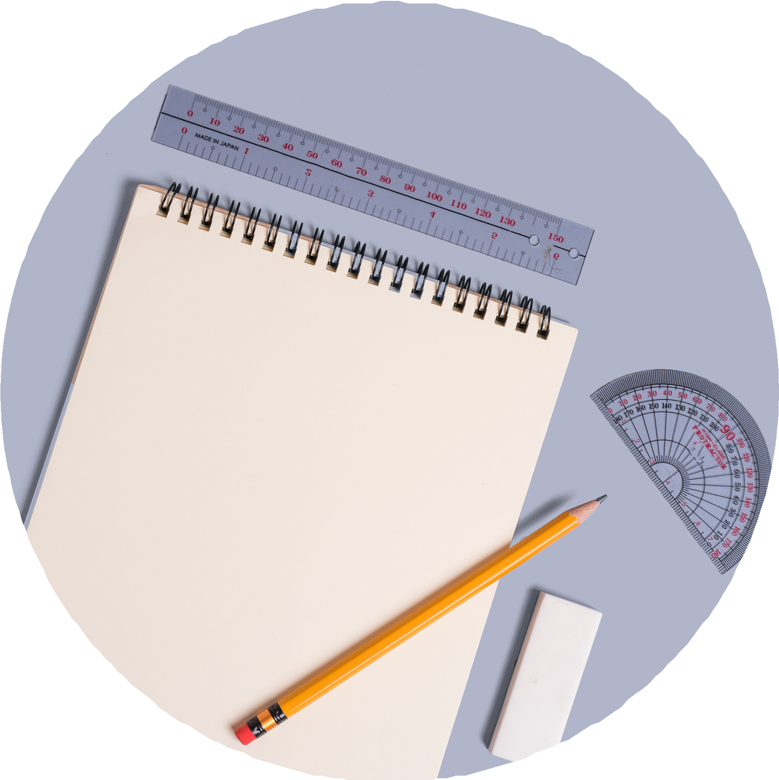

.............................................................................. :اﻻﺳﻢ
٤ - ١

اﻟﺴﺆال اﻷول: اﺳﺘﻌﻤﻞ اﻟﺠﺪول اﻟﻤﺠﺎور اﻟﺬي ﻳﺒﻴﻦ إﺟﺎﺑﺎت ﻋﺪد ﻣﻦ
اﻹﺟـــﺎﺑــﺎت
اﻷﻓﺮاد دراﺳﺔ ﻣﺴﺤﻴﺔ. اﻛﺘﺐ ﻛﻞ ﻧﺴﺒﺔ ﻛﻜﺴﺮ أﺑﺴﻂ ﺻﻮرة.
ﻏﻴﺮ ﻣﺘﺄﻛﺪ
٦
ﻻ
٤
ﻧﻌﻢ
٨١
١. اﻹﺟﺎﺑﺔ ﺑـ " ﻧﻌﻢ " : اﻹﺟﺎﺑﺔ ﺑـ " ﻻ " .

٢. اﻹﺟﺎﺑﺔ ﺑـ " ﻻ " : اﻹﺟﺎﺑﺔ ﺑـ " ﻏﻴﺮ ﻣﺘﺄﻛﺪ " .

٣. اﻹﺟﺎﺑﺔ ﺑـ " ﻏﻴﺮ ﻣﺘﺄﻛﺪ " : اﻹﺟﺎﺑﺎت اﻟﻜﻠﻴﺔ.

اﻟﺴﺆال اﻟﺜﺎﻧﻲ: اﺳﺘﻌﻤﻞ اﻟﻤﻌﻠﻮﻣﺎت اﻟﻮاردة اﻟﺠﺪول اﻟﻤﺠﺎور
اﻟﺸﻌﻴﺮ

٥٢٢ ٠٥١١
٠٠٤
اﻟﻘﻤﺢ

٥٨٥ ٠٩٩٢
٠٢١١
اﻟﻤﻨﻄﻘﺔ

أ ب
ﺟـــ
واﻟﺬي ﻳﺒﻴﻦ ﻛﻤﻴﺎت إﻧﺘﺎج اﻟﻘﻤﺢ واﻟﺸﻌﻴﺮ ) ﺑﺎﻟﻄﻦ ( ﺛﻼث ﻣﻨﺎﻃﻖ.

١. ﻣﺎ اﻟﻤﻨﻄﻘﺘﺎن اﻟﻠﺘﺎن ﻓﻴﻬﻤﺎ ﻧﺴﺒﺔ اﻟﻘﻤﺢ إﱃ اﻟﺸﻌﻴﺮ ﻣﺘﺴﺎوﻳﺔ؟
وﺿﺢ إﺟﺎﺑﺘﻚ.

٢. ﻣﺎ اﻟﻤﻨﻄﻘﺔ اﻟﺘﻲ ﻓﻴﻬﺎ ﻧﺴﺒﺔ اﻟﻘﻤﺢ إﱃ اﻟﺸﻌﻴﺮ أﻛﺒﺮ ﻣﺎ ﻳﻤﻜﻦ؟ وﺿﺢ إﺟﺎﺑﺘﻚ.

.............................................................................. :اﻻﺳﻢ
٤ - ٢

اﻟﺴﺆال اﻷول: ١. رﻳﺎﺿﺔ: ﻳﺒﻴﻦ اﻟﺠﺪول اﻟﻤﺠﺎور ﻧﺘﺎﺋﺞ ﺛﻼﺛﺔ ﻃﻼب
اﻟﺰﻣﻦ
)دﻗﻴﻘﺔ(
٦,٩ ٥,٣١
٩,١٣
اﻟﻤﺴﺎﻓﺔ

٣ ﻛﻠﻢ ٥ ﻛﻠﻢ
٠١ ﻛﻠﻢ
اﻻﺳﻢ

أﺣﻤﺪ ﻣﺤﻤﺪ
ﻋﻠﻲ
ﻣﺴﺎﺑﻘﺔ اﻟﺠﺮي. أﻳّﻬﻢ اﻷﺳﺮع؟ وﻟﻤﺎذا؟ ﻗﺮّب اﻟﻨﺘﺎﺋﺞ إﱃ أﻗﺮب
ﺟﺰء ﻣﻦ ﻣﺌﺔ.

٢. ﻣﺨﺒﺰ: ﻳﻨﺘﺞ ﻣﺨﺒﺰ ٤١١ ﻗﻄﻌﺔ ﺧﺒﺰ ٦ دﻗﺎﺋﻖ. ﻣﺎ ﻋﺪد اﻟﻘﻄﻊ اﻟﺘﻲ ﻳﻨﺘﺠﻬﺎ ٥١ دﻗﻴﻘﺔ؟

ﻴﻦ اﻟﻤﻌﺪل
ﻛﻤﻴﺔ اﻟﻤﺎء
)ﻟﺘﺮ(
٠٠٥٣ ٠٠٤٦ ٠٠٥٢
ﻛﻤﻴﺔ اﻟﻜﻬﺮﺑﺎء
)ﻛﻴﻠﻮاط/ﺳﺎﻋﺔ(
٠٦٥١ ٠٣١٢ ٠٩٤١
ﻋﺪد
أﻓﺮادﻫﺎ
٤ ٦ ٢
اﻷﺳﺮة

اﻷوﱃ اﻟﺜﺎﻧﻴﺔ اﻟﺜﺎﻟﺜﺔ
اﻟﺴﺆال اﻟﺜﺎﻧﻲ: اﺳﺘﻌﻤﻞ اﻟﺠﺪول اﻟﻤﺠﺎور اﻟﺬي ﻳﺒ
اﻟﺸﻬﺮي ﻻﺳﺘﻬﻼك اﻟﻤﺎء واﻟﻜﻬﺮﺑﺎء ﻟﺜﻼث أﺳﺮ:

١. أي اﻷﺳﺮ ﻳﺴﺘﻬﻠﻚ ﻓﻴﻬﺎ اﻟﻔﺮد اﻟﻮاﺣﺪ ﻣﻦ اﻟﻜﻬﺮﺑﺎء ﻣﺜﻠﻲ

ﺴﺮ إﺟﺎﺑﺘﻚ.
اﺳﺘﻬﻼك اﻟﻔﺮد أي ﻣﻦ اﻷﺳﺮ اﻷﺧﺮى ﺗﻘﺮﻳﺒًﺎ؟ ﻓ

٢. أي اﻷﺳﺮ ﻳﺴﺘﻬﻠﻚ ﻓﻴﻬﺎ اﻟﻔﺮد أﻗﻞ ﻛﻤﻴﺔ ﻣﻤﻜﻨﺔ ﻣﻦ اﻟﻤﺎء؟ وﺿﺢ إﺟﺎﺑﺘﻚ.

.............................................................................. :اﻻﺳﻢ
٤ - ٣

اﻟﺴﺆال اﻷول: أﻛﻤﻞ ﻛﻼ ﻣﻤﺎ ﻳﺄﺗﻲ:
٠٠٠٣ رﻃﻞ = ﻃﻨ ﺎ

٠٦٦ ﻳﺎردة = ﻣﻴﻞ

٩,١ ﻳﺎردة = ﺑﻮﺻﺔ

ــــــــــــ ٤ ﻃﻦ = ........................ رﻃ ًﻼ
٥ ٦ ٧
٨
٥,٣ أرﻃﺎل = أوﻗﻴﺔ

٤٢ ﻗﺪ ًﻣﺎ = ........................ ﻳﺎردات

٤٦ أوﻗﻴﺔ = أرﻃﺎل

٤ أﻣﻴﺎل = ﻗﺪ ًﻣﺎ
١ ٢ ٣
٤

اﻟﺴﺆال اﻟﺜﺎﻧﻲ: ﺗﺤﻠﻴﻞ اﻟﺘﻤﺜﻴﻞ اﻟﺒﻴﺎﻧﻲ: اﺳﺘﻌﻤﻞ اﻟﺘﻤﺜﻴﻞ اﻟﺒﻴﺎﻧﻲ اﻟﻤﺠﺎور ﻟﺤﻞ اﻟﺘﺎﻟﻲ:

ﺜﻞ اﻷزواج اﻟﻤﺮﺗ ﺒﺔ؟
١. ﻣﺎذا ﺗﻤ

٢. اﻛﺘﺐ ﺟﻤﻠﺘﻴﻦ ﺗﺼﻒ ﺑﻬﻤﺎ اﻟﺘﻤﺜﻴﻞ اﻟﺒﻴﺎﻧﻲ.

٣. اﺳﺘﻌﻤﻞ اﻟﺘﻤﺜﻴﻞ ﻟﺘﺠﺪ اﻟﻄﻮل ﺑﺎﻟﺒﻮﺻﺔ ﻟﺒﻼﻃﺔ ﻃﻮﻟﻬﺎ ٥,١ ﻗﺪم. اﺷﺮح إﺟﺎﺑﺘﻚ.

.............................................................................. :اﻻﺳﻢ
٤ - ٤

اﻟﺴﺆال اﻷول: أﻛﻤﻞ ﻛﻼ ﻣﻤﺎ ﻳﺄﺗﻲ:
٧٢ ﻛﺠﻢ = ﺟﻢ

٣,٨ ﺟﻢ = ﻣﻠﺠﻢ

٧٥٢ ﻣﻠﺠﻢ = ﺟﻢ

٦٨٤ ﺟﻢ = ﻛﺠﻢ

٥,٥٥ ﺟﻢ = ﻛﺠﻢ

٠٠٧٨٦ ﻣﻠﺠﻢ = ﻛﺠﻢ

٨٠٣ ﻣﻠﻞ = ﻟﺘﺮ

٧,١ ل = ﻣﻠﻞ

٠٠٠٤٦ ﻣﻠﻞ = ل
٠١ ١١ ٢١
٣١
٤١ ٥١ ٦١ ٧١ ٨١
٠٧٥ ﺳﻢ = م

٦٥٣ ﻣﻠﻢ = م

٧,٤ م = ﺳﻢ

٤,٠ م = ﻣﻠﻢ

٣٦,٠ ﺳﻢ = ﻣﻠﻢ

٨١,٠ ﻣﻠﻢ = ﺳﻢ

٢٤,٠ ﻛﻠﻢ = م

٩٠,٠ ﻛﻠﻢ = ﻣﻠﻢ

٣١,٠ ﻛﻠﻢ = ﺳﻢ
١ ٢ ٣
٤
٥ ٦ ٧ ٨ ٩

اﻟﺴﺆال اﻟﺜﺎﻧﻲ: ﻃﻌﺎم: إذا ﻛﺎن اﻟﻜﻴﺲ ٥٢٤,٠ ﻛﺠﻢ ﻣﻦ اﻟﺤﺒﻮب.
ﻓﻤﺎ ﻛﻤﻴﺔ اﻟﺤﺒﻮب ﺑﺎﻟﺠﺮاﻣﺎت؟

.............................................................................. :اﻻﺳﻢ
٤ - ٥

اﻟﺴﺆال اﻷول: أﺟﺐ ﻋﻦ اﻷﺳﺌﻠﺔ اﻟﺘﺎﻟﻴﺔ: ١. ﺗﻮاﺑﻞ: ﻳﺒﻴﻊ ﻣﺘﺠﺮ ﻟﻠﻤﻮاد اﻟﻐﺬاﺋﻴﺔ ﻣﻐﻠﻒ ﺗﻮاﺑﻞ ﻛﺘﻠﺘﻪ ٩ ﺟﻢ ﺑﺴﻌﺮ ٣٥,١ رﻳﺎل، وﻣﻐﻠﻒ آﺧﺮ

ﺿﺢ إﺟﺎﺑﺘﻚ.
ﻛﺘﻠﺘﻪ ٥١ ﺟﻢ ﺑﺴﻌﺮ ٥٥,٢ رﻳﺎل. ﻓﻬﻞ ﻳﺘﻨﺎﺳﺐ ﺛﻤﻦ اﻟﻤﻐﻠﻒ ﻣﻊ ﻛﺘﻠﺘﻪ؟ و

٢. ﻋﻠﻮم: ﻣﺮﻛّﺐ ﻛﺘﻠﺘﻪ ٤ ﺟﻢ ﻳﺤﺘﻮي ﻋﲆ ٠٢,٣١١ ﻣﻠﺠﻢ ﻣﻦ أﺣﺪ اﻟﻌﻨﺎﺻﺮ.
ﻣﺎ ﻛﺘﻠﺔ اﻟﻌﻨﺼﺮ ٥ ﺟﻢ ﻣﻦ اﻟﻤﺮﻛﺐ؟

٣. أﺛﺎث: ﺷﺮﻛﺔ ﻟﻸﺛﺎث ﻟﺪﻳﻬﺎ ٥١ ﻋﺮﺑﺔ ﻧﻘﻞ ﺗﻘﻮم ﺑـ ٠٢١ ﻋﻤﻠﻴﺔ ﺗﻮزﻳﻊ اﻟﻴﻮم. ﻓﺈذا ﺗﻮﺳﻌﺖ أﻋﻤﺎل
اﻟﺸﺮﻛﺔ وزادت ﻋﻤﻠﻴﺎت اﻟﺘﻮزﻳﻊ ﺑﻤﻘﺪار ٠٤ ﻋﻤﻠﻴﺔ ﻛﻞ ﻳﻮم، ﻓﺎﻛﺘﺐ اﻟﺘﻨﺎﺳﺐ اﻟﻼزم ﻹﻳﺠﺎد ﻋﺪد
ﻋﺮﺑﺎت اﻟﻨﻘﻞ اﻟﻼزﻣﺔ ﻟﻠﺘﻮزﻳﻊ، ﺛﻢ ﺣﻠّﻪ.

ﺳﻌﻮد ﺑـ ٥ رﻳﺎﻻت ﻣﻦ ﻣﺒﻠﻎ ٥٣ رﻳﺎ ًﻻ ﻛﺎن ﻣﻌﻪ. ﻓﺈذا ﻛﺎن ﻣﻘﺪار اﻟﺼﺪﻗﺔ ﻳﺘﻨﺎﺳﺐ ﺪق
٤. ﺻﺪﻗﺔ: ﺗﺼ

ﻣﻊ اﻟﻤﺒﻠﻎ اﻟﺬي ﻣﻌﻪ، ﻓﺒﻜﻢ ﻳﺘﺼﺪق إذا ﻛﺎن ﻣﻌﻪ ٠٠١ رﻳﺎل؟

.............................................................................. :اﻻﺳﻢ
٤ - ٦

اﻟﺴﺆال اﻷول: اﺳﺘﻌﻤﻞ اﺳﺘﺮاﺗﻴﺠﻴﺔ " اﻟﺮﺳﻢ " ﻟﺤﻞ اﻟﻤﺴﺄﻟﺔ اﻟﺘﺎﻟﻴﺔ:
ﻧﻤﻞ: ﺳﺎرت ﻧﻤﻠﺔ ﻣﺴﺎﻓﺔ ﻣﺘﺮﻳﻦ ﻟﻠﺒﺤﺚ ﻋﻦ ﻃﻌﺎم، وﻓﻲ اﻟﻤﺮة اﻟﺘﺎﻟﻴﺔ ﺳﺎرت ٣ م،
وﻓﻲ ﻛﻞ ﻣﺮة ﺗﺎﻟﻴﺔ ﻛﺎﻧﺖ ﺗﺴﻴﺮ ﻣﺴﺎﻓﺔ ﺗﻌﺎدل ﻣﺠﻤﻮع اﻟﻤﺴﺎﻓﺔ اﻟﻤﺮﺗﻴﻦ اﻟﺴﺎﺑﻘﺘﻴﻦ.
ﻣﺎ اﻟﻤﺴﺎﻓﺔ اﻟﺘﻲ ﻗﻄﻌﺘﻬﺎ اﻟﻤﺮة اﻟﺨﺎﻣﺴﺔ؟

اﻟﺴﺆال اﻟﺜﺎﻧﻲ: اﺳﺘﻌﻤﻞ اﻻﺳﺘﺮاﺗﻴﺠﻴﺔ اﻟﻤﻨﺎﺳﺒﺔ ﻣﻤﺎ ﻳﺄﺗﻲ ﻟﺤﻞ ﻣﺎ ﻳﺄﺗﻲ:
ﻣﻦ اﺳﺘﺮاﺗﻴﺠﻴﺎت ﺣﻞ اﻟﻤﺴﺄﻟﺔ:
اﻟﺤﻞ ﻋﻜﺴ ًﻴﺎ إﻧﺸﺎء ﻗﺎﺋﻤﺔ
اﻟﺮﺳـــﻢ
١. ﻣﻮاﻫﺐ: ﻣﺴﺎﺑﻘﺔ ﻟﻠﻤﻮﻫﻮﺑﻴﻦ ﻛﺎن ٠٦٪ ﻣﻦ اﻟﻤﻮﻫﻮﺑﻴﻦ ﺷﻌﺮاء،
وﺛﻠﺚ اﻟﺒﺎﻗﻲ رﺳﺎﻣﻴﻦ، ﻓﺈذا ﻛﺎن ﻋﺪد اﻟﺮﺳﺎﻣﻴﻦ ٢١، ﻓﻤﺎ ﻋﺪد اﻟﻤﺸﺎرﻛﻴﻦ
اﻟﻤﺴﺎﺑﻘﺔ؟

٢. ﻣﺒﻴﻌﺎت: ﺑﺎع ﺳﻤﻴﺮ ﺑﻌﺾ اﻟﻤﻮاد ﻷﺣﻤﺪ ﺑﻤﺒﻠﻎ ٥,٨١ رﻳﺎ ًﻻ، واﺷﺘﺮى ﻣﻨﻪ ﺳﻠﻤﺎن ﻣﻮاد ودﻓﻊ ﻟﻪ
٠١ رﻳﺎﻻت، ﻓﺈذا أﻋﺎد ﺳﻤﻴﺮ ﻷﺣﻤﺪ ﻣﺒﻠﻎ ٥٧,٧ رﻳﺎﻻت، ﻓﻤﺎ ﻗﻴﻤﺔ ﻣﺒﻴﻌﺎﺗﻪ؟

.............................................................................. :اﻻﺳﻢ
٤ - ٧

اﻟﺴﺆال اﻷول: أﺟﺐ ﻋﻦ اﻷﺳﺌﻠﺔ اﻟﺘﺎﻟﻴﺔ:
١. ﻧﺎﻃﺤﺎت ﺳﺤﺎب: ﺻﻤﻢ ﻧﻤﻮذج ﻟﻨﺎﻃﺤﺔ ﺳﺤﺎب ﺑﺎﺳﺘﻌﻤﺎل اﻟﻤﻘﻴﺎس ١ ﺳﻢ : ٥١ م.
ﻣﺎ اﻟﻄﻮل اﻟﺤﻘﻴﻘﻲ ﻟﻠﺒﻨﺎﻳﺔ إذا ﻛﺎن ﻃﻮﻟﻬﺎ ﻋﲆ اﻟﻨﻤﻮذج ــــــ٢ــــ ٩١ ﺳﻢ؟ ٥

٢. ﺟﻐﺮاﻓﻴﺎ: ﻣﺪﻳﻨﺘﺎن ﺗﺒﻌﺪ إﺣﺪاﻫﻤﺎ ﻋﻦ اﻷﺧﺮى ﻣﺴﺎﻓﺔ ﻗﺪرﻫﺎ ٤٦ ﻛﻠﻢ. ﻓﺈذا ﻛﺎﻧﺖ اﻟﻤﺴﺎﻓﺔ
ﺑﻴﻨﻬﻤﺎ ﻋﲆ اﻟﺨﺮﻳﻄﺔ ــــــ١ــــ ٣ ﺳﻢ، ﻓﻤﺎ ﻣﻘﻴﺎس اﻟﺨﺮﻳﻄﺔ؟
٤

٣. أﻫﺮاﻣﺎت: ﻳﺒﻠﻎ ﻃﻮل ﺿﻠﻊ ﻫﺮم ﺧﻮﻓﻮ ﻣﺼﺮ ٣,٥٢٢م، ﻓﺈذا أردت ﺻﻨﻊ ﻧﻤﻮذج ﻟﻬﺬا اﻟﻬﺮم
ﻟﻌﺮﺿﻪ ﻋﲆ ﻣﻜﺘﺒﻚ، ﻓﺄي اﻟﻤﻘﺎﻳﻴﺲ اﻟﺘﺎﻟﻴﺔ ﺳﻴﻜﻮن ﻣﻨﺎﺳﺒًﺎ: ٥٤,٢ ﺳﻢ = ٠٣م ، أم ٣,٠م = ٠٥١ م؟
وﺿﺢ إﺟﺎﺑﺘﻚ.

.............................................................................. :اﻻﺳﻢ
٤ - ٨

اﻟﺴﺆال اﻷول: اﻛﺘﺐ ﻛﻞ ﻛﺴﺮ اﻋﺘﻴﺎدي ﻣﻤﺎ ﻳﺄﺗﻲ ﻛﻨﺴﺒﺔ ﻣﺌﻮﻳﺔ، ﺛﻢ ﻗﺮّب اﻟﻨﺎﺗﺞ إﱃ أﻗﺮب ﺟﺰء ﻣﻦ ﻣﺌﺔ:

٥٤
٥ ٦ ٧
٨
١ ٢ ٣
٤
اﻟﺴﺆال اﻟﺜﺎﻧﻲ: رﺗّﺐ ﻛﻞ ﻣﺠﻤﻮﻋﺔ أﻋﺪاد ﻓﻴﻤﺎ ﻳﺄﺗﻲ ﻣﻦ اﻷﺻﻐﺮ إﱃ اﻷﻛﺒﺮ:
١. ٦,٠ ، ٣٢٪ ، ٧٠,٠ ، ــــــ٢ـــــ ٣

٢. ـــــــ٤ــــ ٪ ، ٧٣,٠ ، ــــــ١ـــــ ، ٤,٠
٥ ٤

اﻟﺴﺆال اﻟﺜﺎﻟﺚ: اﺳﺘﻌﻤﻞ اﻟﺠﺪول اﻟﻤﺠﺎور اﻟﺬي ﻳﺒﻴﻦ اﻟﻨﺴﺒﺔ
اﻟﻨﺴﺒﺔ
٦,١٥٪
١,٩١٪
٧,٦١٪
٦,٢١٪
اﻟﻤﺪﺧﻞ
ﻃﺮﻳﻖ اﻟﺸﺮاﺋﻊ / ﻣﻜﺔ ﻃﺮﻳﻖ ﺟﺪة / ﻣﻜﺔ اﻟﺴﺮﻳﻊ ﻃﺮﻳﻖ اﻟﻤﺪﻳﻨﺔ / ﻣﻜﺔ ﺑﻘﻴﺔ اﻟﻤﺪاﺧﻞ
اﻟﻤﺌﻮﻳﺔ ﻟﻜﻴﻔﻴﺔ ﻗﺪوم ﺣﺠﺎج اﻟﺪاﺧﻞ إﱃ ﻣﻜﺔ اﻟﻤﻜﺮﻣﺔ ﻋﺎم ١٣٤١ ﻫـ.

ﺜﻞ ﻗﺪوم اﻟﺤﺠﺎج ﻋﻦ ﻃﺮﻳﻖ
١. ﻣﺎ اﻟﻜﺴﺮ اﻻﻋﺘﻴﺎدي اﻟﺬي ﻳﻤ
اﻟﻤﺪﻳﻨﺔ / ﻣﻜﺔ؟

٢. إذا ﻛﺎن ﻋﺪد ﺣﺠﺎج اﻟﺪاﺧﻞ ٨٩٧٩٨٩ ﺣﺎﺟًﺎ، ﻓﻜﻢ ﻋﺪد اﻟﺤﺠﺎج اﻟﻘﺎدﻣﻴﻦ إﱃ ﻣﻜﺔ اﻟﻤﻜﺮﻣﺔ ﻋﻦ
ﻃﺮﻳﻖ ﺟﺪة / ﻣﻜﺔ اﻟﺴﺮﻳﻊ؟

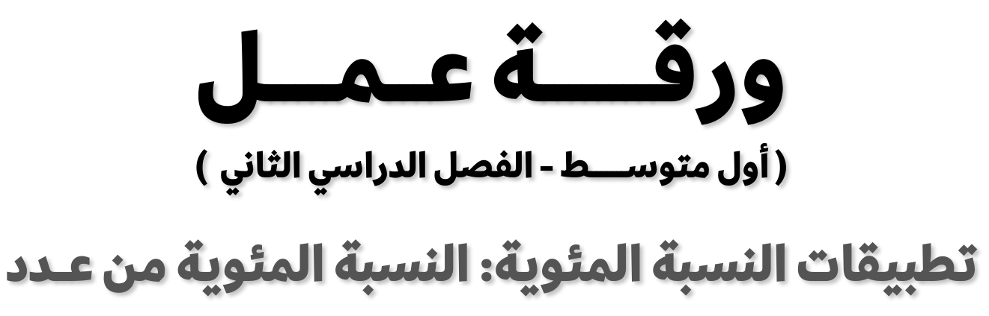
.............................................................................. :اﻻﺳﻢ
٥ - ١

اﻟﺴﺆال اﻷول: أوﺟﺪ ﻛﻞ ﻋﺪد ﻓﻴﻤﺎ ﻳﻠﻲ وﻗﺮّﺑﻪ إﱃ أﻗﺮب ﻋﺸﺮ إذا ﻟﺰم اﻷﻣﺮ:
٥٦١ ٪ ﻣﻦ ٠١

٠٥١ ٪ ﻣﻦ ٠٥١

٥٢٢ ٪ ﻣﻦ ٦١

٦٠١ ٪ ﻣﻦ ٠٤ رﻳﺎ ًﻻ

٦٢١ ٪ ﻣﻦ ٠٥٣

١,٤ ٪ ﻣﻦ ٠٣

٢,٤٢ ٪ ﻣﻦ ٠٢١ رﻳﺎ ًﻻ
٨ ٩
٠١

١١

٢١

٣١

٤١
٥٥ ٪ ﻣﻦ ٠٤١

٠٤ ٪ ﻣﻦ ٣٢١

٧٣ ٪ ﻣﻦ ٠٥١ رﻳﺎ ًﻻ

٥٢ ٪ ﻣﻦ ٦٩

١١ ٪ ﻣﻦ ٣٣٣ رﻳﺎ ًﻻ

٩٩ ٪ ﻣﻦ ٤١

٠٤١ ٪ ﻣﻦ ٠٣
١ ٢
٣

٤

٥

٦

٧

اﻟﺴﺆال اﻟﺜﺎﻧﻲ: ﻣﺒﻴﻌﺎت: ﻳﺒﻴﻊ ﻣﺤﻤﺪ ﺳﻴﺎرات ﻟــ ٠٢ ٪ ﻣﻦ اﻷﺷﺨﺎص اﻟﺬﻳﻦ ﻳﺤﻀﺮون إﱃ
ﺷﺮﻛﺘﻪ، ﻓﺈذا ﺣﻀﺮ ٥٦ ﺷﺨﺼﺎ إﱃ ﺷﺮﻛﺘﻪ اﻟﺸﻬﺮ اﻟﻤﺎﺿﻲ، ﻓﻤﺎ ﻋﺪد اﻟﺴﻴﺎرات اﻟﺘﻲ ﺑﺎﻋﻬﺎ؟

.............................................................................. :اﻻﺳﻢ
٥ - ٢

ﻼ ﻣﻤﺎ ﻳﻠﻲ:
٩ ٪ ﻣﻦ ١٧

٣٧ ٪ ﻣﻦ ١٤٢

٦٢١ ٪ ﻣﻦ ٠٨

٤٣٢ ٪ ﻣﻦ ٥٤١

١,١ ٪ ﻣﻦ ٢٦

١,٤ ٪ ﻣﻦ ١٠١

٩,٢ ٪ ٢,١٦
٨ ٩
٠١

١١

٢١

٣١

٤١
٩٣ ٪ ﻣﻦ ٠٨

١٣ ٪ ﻣﻦ ٠٤

٨٢ ٪ ﻣﻦ ٠١١

٤٧ ٪ ﻣﻦ ٠٦١

١,١٢ ٪ ﻣﻦ ١٥١

٣٣ ٪ ﻣﻦ ٣,٥١

٢٥ ٪ ﻣﻦ ٩,٧٥
١ ٢
٣

٤

٥

٦

٧
ﺪر ﻛ
اﻟﺴﺆال اﻷول: ﻗ

اﻟﺴﺆال اﻟﺜﺎﻧﻲ: دﻣـﺎغ: ﺗﺒﻠﻎ ﻛﺘﻠﺔ دﻣﺎغ اﻟﻄﻔﻞ اﻟﻤﻮﻟﻮد ﺣﺪﻳﺜﺎ ٣١ ٪ ﻣﻦ ﻛﺘﻠﺔ ﺟﺴﻤﻪ. ﻓﺈذا ﻛﺎﻧﺖ
ﻛﺘﻠﺔ اﻟﻄﻔﻞ اﻟﺤﺪﻳﺚ اﻟﻮﻻدة ٠٠٩٢ ﺟﺮام، ﻓﻤﺎ ﻛﺘﻠﺔ دﻣﺎﻏﻪ ﺗﻘﺮﻳﺒًﺎ؟

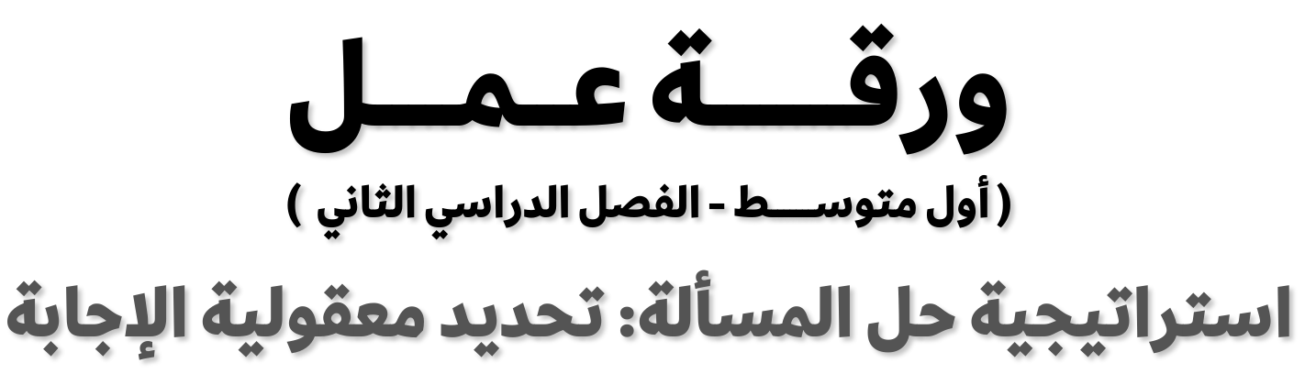
.............................................................................. :اﻻﺳﻢ
٥ - ٣

اﻟﺴﺆال اﻷول: ﺣﺪد ﻣﻌﻘﻮﻟﻴﺔ اﻹﺟﺎﺑﺔ اﻟﺘﻤﺮﻳﻦ اﻟﺘﺎﻟﻲ:
ﺑﻴﻮت: ٦٨ ٪ ﻣﻦ أﻫﺎﻟﻲ أﺣﺪ اﻷﺣﻴﺎء ﻳﻤﺘﻠﻜﻮن اﻟﺒﻴﻮت اﻟﺘﻲ ﻳﺴﻜﻨﻮن ﻓﻴﻬﺎ. ﻓﺈذا ﻛﺎن ﻋﺪد اﻟﺒﻴﻮت
ذﻟﻚ اﻟﺤﻲ ٠٤٥ ﺑﻴﺘﺎ. ﻓﻤﺎ ﻋﺪد اﻟﺒﻴﻮت اﻟﻤﻤﻠﻮﻛﺔ ﻟﺴﻜﺎن اﻟﺤﻲ؟ ﻫﻞ ﻫﻲ ٠٥٢، أم ٠٥٣، أم ٠٥٤؟

اﻟﺴﺆال اﻟﺜﺎﻧﻲ: اﺳﺘﻌﻤﻞ اﻻﺳﺘﺮاﺗﻴﺠﻴﺔ اﻟﻤﻨﺎﺳﺒﺔ ﻣﻤﺎ ﻳﺄﺗﻲ ﻟﺤﻞ ﻣﺎ ﻳﺄﺗﻲ:
ﻣﻦ اﺳﺘﺮاﺗﻴﺠﻴﺎت ﺣﻞ اﻟﻤﺴﺄﻟﺔ:
اﻟﺘﺨﻤﻴﻦ واﻟﺘﺤﻘﻖ إﻧﺸﺎء ﻗﺎﺋﻤﺔ ﻣﻨﻈﻤﺔ
ﺗﺤﺪﻳﺪ ﻣﻌﻘﻮﻟﻴﺔ اﻹﺟﺎﺑﺔ
١. اﻟﺤﺲ اﻟﻌﺪدي: ﺟُﻤﻊ اﻟﻌﺪد ٢١ إﱃ ٥٢ ٪ ﻣﻦ ﻋﺪد ﻣﺎ ﻓﻜﺎن اﻟﻨﺎﺗﺞ ٠٣.
ﻓﻤﺎ اﻟﻌﺪد؟

ﺮا ﻋﲆ
٢. ﻳﺴﻴﺮ ﻣﺎﺟﺪ ﻣﺴﺎﻓﺔ ١٣ م اﻟﺪﻗﻴﻘﺔ. ﻓﺈذا ﻛﺎﻧﺖ اﻟﻤﺴﺎﻓﺔ اﻟﺘﻲ ﻳﺮﻏﺐ ﻗﻄﻌﻬﺎ ﺳﻴ
اﻷﻗﺪام ١٦٤ م، ﻓﻜﻢ دﻗﻴﻘﺔ ﻳﺴﺘﻐﺮق ﻟﻘﻄﻊ اﻟﻤﺴﺎﻓﺔ؟

اﻟﻤﺴﺎﺣﺔ ) ﻛﻠﻢ٢ (
٤,٢٠١ ﻣﻠﻴﻮن ٢٧٥ ﻣﻠﻴﻮﻧًﺎ ٠٤ ﻣﻠﻴﻮﻧًﺎ
اﻟﻤﺤﻴﻂ
اﻟﻬﺎدي اﻷﻃﻠﺴﻲ اﻟﻬﻨﺪي

.............................................................................. :اﻻﺳﻢ
٥ - ٤

اﻟﺴﺆال اﻷول: أوﺟﺪ ﻛﻞ ﻋﺪد ﻓﻴﻤﺎ ﻳﻠﻲ، وﻗﺮّﺑﻪ إﱃ أﻗﺮب ﻋﺸﺮ إذا ﻟﺰم:
ﻣﺎ اﻟﻨﺴﺒﺔ اﻟﻤﺌﻮﻳﺔ ﻟـ ٦ دﻓﺎﺗﺮ
ﻣﻦ ٠٣ دﻓﺘ ًﺮا ؟
ﻣﺎ اﻟﻌﺪد اﻟﺬي ٦٢ ٪ ﻣﻨﻪ
ﺗﺴﺎوي ٣١ ؟
ﻣﺎ اﻟﻌﺪد اﻟﺬي ﻳﻌﺎدل ٣ ٪
ﻣﻦ ٠٠١ ؟
ﻣﺎ اﻟﻨﺴﺒﺔ اﻟﻤﺌﻮﻳﺔ اﻟﺘﻲ
ﻳﻤ ّﺜﻠﻬﺎ ٥,٠ ﻣﻦ ٠٠٢ ؟
ﻣﺎ اﻟﻨﺴﺒﺔ اﻟﻤﺌﻮﻳﺔ ﻟﻠﻌﺪد
٤٣ ﻣﻦ ٤٣ ؟
ﻣﺎ اﻟﻌﺪد اﻟﺬي ٤,٠١ ٪ ﻣﻨﻪ
ﺗﻌﺎدل ٣١ ؟
١ ٢ ٣
٤ ٥
٦

اﻟﺴﺆال اﻟﺜﺎﻧﻲ: ﻣﺤﻴﻄﺎت: اﺳﺘﻌﻤﻞ اﻟﺠﺪول اﻟﻤﺠﺎور ﻟﺤﻞ ﻣﺎ ﻳﻠﻲ: ١. ﻣﺎ اﻟﻨﺴﺒﺔ اﻟﻤﺌﻮﻳﺔ ﻟﻤﺴﺎﺣﺔ اﻟﻤﺤﻴﻂ اﻟﻬﻨﺪي ﺑﺎﻟﻨﺴﺒﺔ ﻟﻠﻤﺤﻴﻂ
اﻟﻬﺎدي؟ ﻗﺮ™ب اﻟﻨﺎﺗﺞ إﱃ أﻗﺮب ﻋﺪد ﻛﻠﻲ.

٢. إذا ﻛﺎﻧﺖ ﻣﺴﺎﺣﺔ اﻟﻤﺤﻴﻂ اﻟﻤﺘﺠﻤﺪ اﻟﺸﻤﺎﻟﻲ ﺗﻌﺎدل ٦١ ٪ ﻣﻦ ﻣﺴﺎﺣﺔ اﻟﻤﺤﻴﻂ اﻷﻃﻠﺴﻲ،
ﻓﻤﺎ ﻣﺴﺎﺣﺔ اﻟﻤﺤﻴﻂ اﻟﻤﺘﺠﻤﺪ اﻟﺸﻤﺎﻟﻲ؟ ﻗﺮّب اﻟﻨﺎﺗﺞ إﱃ أﻗﺮب ﻋﺪد ﻛﻠﻲ.

.............................................................................. :اﻻﺳﻢ
٥ - ٥

اﻟﺴﺆال اﻷول: ﻛﻞ½ ﻣﻦ اﻟﺤﺎﻻت اﻟﺘﺎﻟﻴﺔ، أوﺟﺪ اﻟﺴﻌﺮ اﻟﺠﺪﻳﺪ، وﻗﺮ™ب اﻟﻨﺎﺗﺞ إﱃ أﻗﺮب ﺟﺰء ﻣﻦ ﻣﺌﺔ:
٩٩,٩ رﻳﺎﻻت، ٥٢ ٪ ﺧﺼﻢ ٩٩٢ رﻳﺎ ًﻻ، ٥ ٪ زﻳﺎدة ٨١ رﻳﺎ ًﻻ، ٠١ ٪ ﺧﺼﻢ ٤٢ رﻳﺎ ًﻻ، ٨ ٪ زﻳﺎدة ٥٧,٥١ رﻳﺎ ًﻻ، ٤ ٪ زﻳﺎدة ٩٤١ رﻳﺎ ًﻻ، ٠٢ ٪ ﺧﺼﻢ
٨٨,٢٣ رﻳﺎ ًﻻ، ٠٥ ٪ ﺧﺼﻢ
١ ٢ ٣ ٤ ٥ ٦
٧

اﻟﺴﺆال اﻟﺜﺎﻧﻲ:إذا ﻋﻠﻤﺖ أن ﻗﻴﻤﺔ اﻟﺰﻛﺎة ﺗُﺪﻓﻊ ﺑﻨﺴﺒﺔ ٥,٢ ٪ ﻣﻦ رأس اﻟﻤﺎل، ﻓﺄﺟﺐ ﻋﻤﺎ ﻳﻠﻲ: ١. ﻛﺎن ﻣﻘﺪار اﻟﺰﻛﺎة اﻟﺘﻲ دﻓﻌﻬﺎ ﻣﺸﻌﻞ ﻟﻤﺴﺘﺤﻘﻴﻬﺎ ٥٣٥ رﻳﺎ ًﻻ، ﻓﻜﻢ ﻛﺎن رﺻﻴﺪه وﻗﺖ دﻓﻌﻪ
ﻟﻠﺰﻛﺎة؟

٢. أﻟﻌﺎب: ﻳﺒﻠﻎ ﺛﻤﻦ ﻟﻌﺒﺔ أﻃﻔﺎل ٥٧,٨٥ رﻳﺎ ًﻻ، ﻓﺈذا دﻓﻊ ﺻﺎﻟﺢ ﻣﺒﻠﻎ ٠٧,١٥ رﻳﺎ ًﻻ ﺛﻤﻨًﺎ ﻟﻠﻌﺒﺔ ﻣﻨﻬﺎ
اﺷﺘﺮاﻫﺎ اﻟﺘﺨﻔﻴﻀﺎت، ﻓﻤﺎ اﻟﻨﺴﺒﺔ اﻟﻤﺌﻮﻳﺔ ﻟﻠﺨﺼﻢ؟

اﻟﻤﺴﺎﻓﺔ اﻟﻤﻘﻄﻮﻋﺔ ) ﻛﻠﻢ (
٤٩ ٥١١
٣٣١
٨٠١ ٠١١
١٢١
١١١ ٥٩
٥١١
٥٩ ٥٢١
٩٩
٥١١ ٣١١
٧٠١
٢٣١ ٤٢١
٢٢١
٤

.............................................................................. :اﻻﺳﻢ
٦ - ١

اﻟﺴﺆال اﻷول: اﺳﺘﻌﻤﻞ اﻟﺘﻤﺜﻴﻞ ﺑﺎﻟﻨﻘﺎط ﻟﻌﺮض اﻟﺒﻴﺎﻧﺎت اﻵﺗﻴﺔ:
ﻣﺸﺘﺮﻳﺎت اﻟﺰﺑﺎﺋﻦ ) رﻳﺎل (
٧١ ٥٢
٢١
٤١ ٥١
٩١
٣٣ ٨١
٤١
٢١ ٠٣
١٢
١٢ ٨
٤١
درﺟﺎت اﻻﺧﺘﺒﺎر
٠٩ ٤٨
٣٩
٤٩ ٤٩
٦٨
٣٨ ٨٨
٦٩
٤٩ ٨٧
٨٨
٨٨ ٩٩
٠٩
٢
١
وﻗﺖ اﻟﺘﺠﻔﻴﻒ ) دﻗﺎﺋﻖ (
٦١ | ٥١ | ٤١ | ٣١ | ٦١ | ٥١
٤١ | ٥١ | ٦١ | ٣١ | ٦١ | ٤١
٥١ | ٤١ | ٥١ | ٦١ | ٣١ | ٤١

٣

.............................................................................. :اﻻﺳﻢ
٦ - ٢

اﻟﺴﺆال اﻷول: اﺣﺴﺐ اﻟﻤﺘﻮﺳﻂ واﻟﻮﺳﻴﻂ واﻟﻤﻨﻮال ﻟﻠﺒﻴﺎﻧﺎت اﻟﺘﺎﻟﻴﺔ، وﻗﺮّب اﻟﻨﺎﺗﺞ إﱃ أﻗﺮب ﻋﺸﺮ:

١. أﻋﺪاد اﻟﻤﻮاﻗﻒ اﻟﻤﺤﺠﻮزة: ٥٤ ، ٩٣ ، ١٤ ، ٥٤ ، ٤٤ ، ٤٦ ، ١٥ .

٢. أﺳﻌﺎر ﻧﺒﺎﺗﺎت ﺑﺎﻟﺮﻳﺎل: ٠١ ، ٨ ، ٠٢ ، ٥٢ ، ٤١ ، ٩٣ ، ٠١ ، ٠١ ، ٨ ، ٦١ .

٣. ﻋﺪد اﻟﻜﺘﺐ اﻟﻤﺴﺘﻌﺎرة: ٤١ ، ٠٢ ، ٣ ، ٩ ، ٨١ ، ٥٣ ، ٣٢ ، ٤٢ ، ١٣ ، ٢١ ، ٩ .

٤. درﺟﺎت اﻟﺤﺮارة: -٣ ، -٢ ، +١ ، +١ ، -١ ، -١ ، +٢ ، -٥ .

٥. زﻳﺎدة اﻟﻨﺴﺒﺔ اﻟﻤﺌﻮﻳﺔ: ٣,٣ ، ١,٤ ، ٩,٣ ، ٠,٥ ، ٥,٣ ، ٩,٢ ، ٩,٣ .

ﻧﻔﻘﺎت اﻟﺘﺴﻮق
٦. ﻧﻔﻘﺎت اﻟﺘﺴﻮق ﺑﺎﻟﺮﻳﺎل:

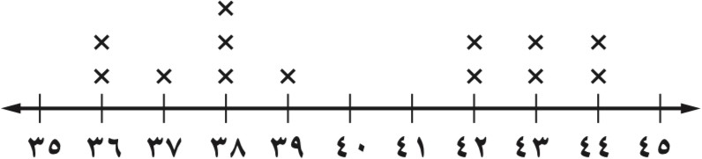

ﻧﺘﺎﺋﺞ اﻟﻤﺴﺎﺑﻘﺔ
ﻋﺪد اﻟﻨﻘﺎط
٥ ٥ ٥ ٤
٤
اﺳﻢ اﻟﻼﻋﺐ
ﺳﺎﻟﻢ أﺣﻤﺪ ﺳﻌﺪ ﻋﺒﺪاﻟﻠﻪ
ﺳﻌﻴﺪ

.............................................................................. :اﻻﺳﻢ
٦ - ٣

اﻟﺴﺆال اﻷول: اﺧﺘﺮ اﻟﺘﻤﺜﻴﻞ اﻟﻤﻨﺎﺳﺐ ﺑﺎﺳﺘﻌﻤﺎل ) اﻟﺘﻤﺜﻴﻞ ﺑﺎﻷﻋﻤﺪة أو اﻟﻤﺪرج اﻟﺘﻜﺮاري (
ﻟﻌﺮض ﻣﺎ ﻳﻠﻲ:
ﺳﻨﻮات ﺧﺪﻣﺔ اﻟﻤﻮﻇﻔﻴﻦ ﺷﺮﻛﺔ
ﻋﺪد اﻟﻤﻮﻇﻔﻴﻦ
٨ ٢١ ٨١ ٧١ ٢١ ٣١
ﺳﻨﻮات اﻟﺨﺪﻣﺔ
٠ - ٢
٣ - ٥
٦ - ٨ ٩ - ١١ ٢١ - ٤١ ٥١ - ٧١
٢

.............................................................................. :اﻻﺳﻢ
٦ - ٤

اﻟﺴﺆال اﻷول: اﺳﺘﻌﻤﻞ اﻟﺘﻤﺜﻴﻞ اﻟﺒﻴﺎﻧﻲ اﻟﻤﺠﺎور اﻟﺬي ﻳﻤﺜﻞ ارﺗﻔﺎع ﻣﺴﺘﻮى ﺳﻄﺢ اﻟﻤﺎء
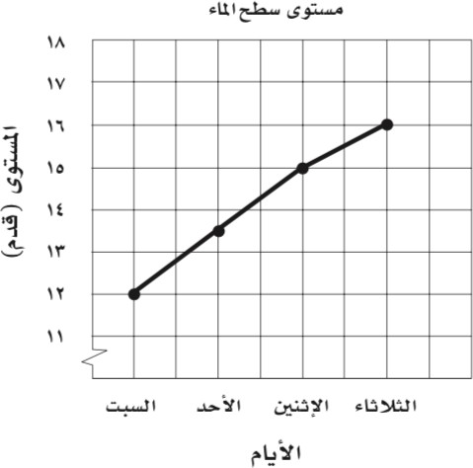
أﺣﺪ اﻟﺴﺪود ﺑﻌﺪ ﻋﺪد ﻣﻦ اﻷﻳﺎم اﻟﻤﻤﻄﺮة، ﻟﺤﻞ ﻣﺎ ﻳﻠﻲ: ١. إذا اﺳﺘﻤﺮ اﻟﻤﺎء اﻻرﺗﻔﺎع، ﻓﺘﻨﺒ ﺄ ﺑﺎﻟﻴﻮم اﻟﺬي ﻳﺼﺒﺢ
ﻓﻴﻪ ارﺗﻔﺎع اﻟﻤﺎء ٥,٠٢ ﻗﺪﻣﺎ.

٢. ﻣﺎ ﻋﺪد اﻷﻳﺎم اﻟﺘﻲ ﻳﺤﺘﺎج إﻟﻴﻬﺎ ﻣﺴﺘﻮى ﺳﻄﺢ اﻟﻤﺎء ﻟﻴﺮﺗﻔﻊ ٤ أﻗﺪام؟

اﻟﺴﺆال اﻟﺜﺎﻧﻲ: اﺳﺘﻌﻤﻞ اﻟﺠﺪول اﻟﻤﺠﺎور اﻟﺬي ﻳﺒﻴﻦ ﺳﻌﺮ ﻗﻄﻌﺔ
ﺳﻌﺮ اﻷرض
أرض إﺣﺪى اﻟﻤﻨﺎﻃﻖ اﻟﺘﺠﺎرﻳﺔ ﺧﻼل ﺧﻤﺲ ﺳﻨﻮات. اﻋﺮض اﻟﺒﻴﺎﻧﺎت ﻋﲆ ﺷﻜﻞ اﻧﺘﺸﺎر، وﺿﻊ اﻟﺴﻨﻮات ﻋﲆ اﻟﻤﺤﻮر ١.
اﻟﺴﻌﺮ ) رﻳﺎل (
٠٠٠ ٠٤١ ٠٠٠ ٦٦١ ٠٠٠ ٩٨١ ٠٠٠ ٥١٢
٠٠٠ ٠٤٢
اﻟﺴﻨﺔ
٥٢٤١ ﻫــ ٦٢٤١ ﻫــ ٧٢٤١ ﻫــ ٨٢٤١ ﻫــ
٩٢٤١ ﻫــ
اﻷﻓﻘﻲ، واﻷﺳﻌﺎر ﻋﲆ اﻟﻤﺤﻮر اﻟﺮأﺳﻲ.

٢. ﺻﻒ اﻟﻌﻼﻗﺔ ﺑﻴﻦ ﻣﺠﻤﻮﻋﺘﻲ اﻟﺒﻴﺎﻧﺎت إن وﺟﺪت.

٣. ﺗﻨﺒ ﺄ ﺑﺴﻌﺮ اﻟﻘﻄﻌﺔ ﻋﺎم ١٣٤١ ﻫــ.

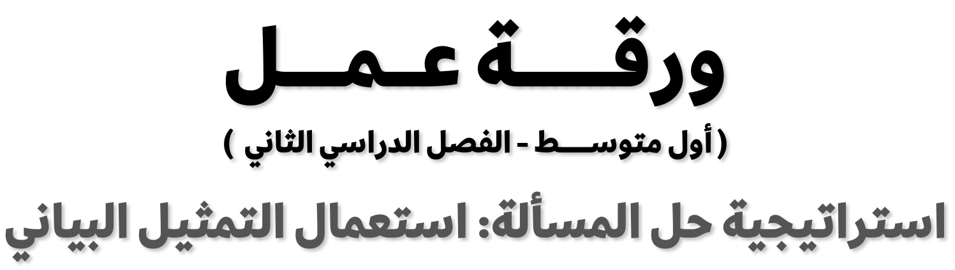
.............................................................................. :اﻻﺳﻢ
٦ - ٥

اﻟﺴﺆال اﻷول: اﺳﺘﻌﻤﻞ اﺳﺘﺮاﺗﻴﺠﻴﺔ اﻟﺘﻤﺜﻴﻞ اﻟﺒﻴﺎﻧﻲ اﻟﺬي ﻳﺒﻴﻦ ﻣﺪة اﻟﺘﺪرﻳﺐ ﻋﲆ اﻟﺮﻣﺎﻳﺔ،
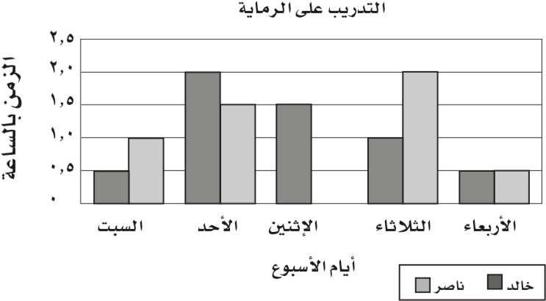
ﻟﻜﻞ ﻣﻦ ﺧﺎﻟﺪ وﻧﺎﺻﺮ ﺧﻼل أﺳﺒﻮع ﻣﺎ ﻟﺤﻞ ﻣﺎ ﻳﻠﻲ: ١. ﻣﻦ ﺗﺪرب أﻛﺜﺮ ﺧﻼل اﻷﺳﺒﻮع؟ وﺑﻜﻢ ﺳﺎﻋﺔ ﻳﺰﻳﺪ
ﻋﲆ اﻵﺧﺮ؟

٢. ﻣﺎ ﻣﻌﺪل ﻋﺪد اﻟﺴﺎﻋﺎت اﻟﺘﻲ ﺗﺪرﺑﻬﺎ ﻧﺎﺻﺮ اﻟﺨﻤﺴﺔ أﻳﺎم؟

اﻟﺴﺆال اﻟﺜﺎﻧﻲ: اﺳﺘﻌﻤﻞ اﻻﺳﺘﺮاﺗﻴﺠﻴﺔ اﻟﻤﻨﺎﺳﺒﺔ ﻟﺤﻞ اﻟﺘﻤﺮﻳﻦ اﻟﺘﺎﻟﻲ:
ﻣﻦ اﺳﺘﺮاﺗﻴﺠﻴﺎت ﺣﻞ اﻟﻤﺴﺄﻟﺔ
اﻟﺘﺨﻤﻴﻦ واﻟﺘﺤﻘﻖ اﻟﺒﺤﺚ ﻋﻦ ﻧﻤﻂ
اﺳﺘﻌﻤﺎل اﻟﺘﻤﺜﻴﻞ اﻟﺒﻴﺎﻧﻲ

١. ﻧﻘﻮد: ﻣﻊ ﻃﺎرق أوراق ﻧﻘﺪﻳﺔ ﻗﻴﻤﺘﻬﺎ ٥٧ رﻳﺎ ًﻻ، وﻣﻦ ﻓﺌﺘﻲ اﻟﺨﻤﺴﺔ واﻟﻌﺸﺮة. إذا ﻛﺎن ﻋﺪد
اﻷوراق ﻣﻦ ﻓﺌﺔ اﻟﺨﻤﺴﺔ ﻣﺴﺎوﻳﺎ ﻟﻌﺪد اﻷوراق ﻣﻦ ﻓﺌﺔ اﻟﻌﺸﺮة، ﻓﻤﺎ ﻋﺪد اﻷوراق ﻣﻦ ﻛﻞ ﻓﺌﺔ؟

